Лекция 1. Общие сведения о программе Adobe Illustrator. Интерфейс. Панели инструментов. Палитры.

Adobe Illustrator® – редактор векторной графики фирмы Adobe, предназначенный для создания изображений, которые используются в полиграфии, в электронных презентациях и Web-дизайне.
К изображениям, с которыми изначально работает программа, можно отнести всевозможные знаки, логотипы, технические иллюстрации, схемы, планы и т. д.
– Основными специалистами, для которых предназначена программа, являются художники-дизайнеры.
– Программа в равной степени может использоваться иллюстраторами технической книги.
– Изображения, которые создаются в программе Adobe Illustrator, легко интегрируются в мультимедийные программы (например, Adobe Premiere, Adobe After Effects и др.), поэтому ее могут использовать специалисты по производству мультимедийных продуктов.
– Web-дизайнеры также могут с успехом применять программу для разработки иллюстративного материала, в том числе имеется возможность создавать изображения-карты для Web-страниц.
– Полиграфисту, занимающемуся допечатными процессами, программа обеспечит цветоделение, управление параметрами растрирования и получение цветоделенных полос.
– Человеку, который за всю свою жизнь не нарисовал и прямой линии, но при этом чувствует в себе наличие вкуса и бездну идей, эта программа поможет компенсировать отсутствие "рисовательных" навыков и с блеском реализовать свои замыслы.

Общие элементы интерфейса пользователя
Интерфейс пользователя включает заголовок, главное командное меню, рабочие окна для отображения документов, а также совокупность различных палитр, в том числе палитры инструментов, при помощи которых осуществляется создание и редактирование изображений.
Под полосой заголовка расположена полоса главного командного меню (Menu Bar), которая предлагает следующие группы команд: File (Файл), Edit (Правка), Object (Объект), Туре (Текст), Select (Выделение), Filter (Фильтр), Effect (Эффект), View (Просмотр), Window (Окно), Help (Помощь). Каждая группа – это совокупность команд, выполняющих функционально близкие действия. Например, меню Filter (Фильтр) включает значительное число встроенных и дополнительных команд, выполняющих роль фильтров для изображений, а меню Object (Объект) предлагает команды для работы с выделенными объектами и т. д.
В нижней части рабочего экрана располагается полоса состояния (Status Bar), которая предназначена для отображения служебной информации, например названия активного инструмента. При нажатии стрелки в правой части полосы состояния на экран выводится список режимов.
Режимы полосы состояния:
Current Tool – название активного инструмента;
Date and Time – текущие дата и время;
Free Memory – объем свободной оперативной и виртуальной (дисковой) памяти;
Number of Undos – число доступных отмен и повторений выполненных операций;
Document Color Profile – цветовой профиль документа.

Палитра инструментов
По умолчанию в левой части рабочего окна расположена палитра инструментов, содержащая все инструменты, с помощью которых можно создавать, выделять, редактировать и перемещать графические объекты.
При работе с определенными инструментами курсор принимает соответствующую форму, например так "ведут себя" инструменты группы Реn (Перо), группы Pencil (Карандаш), инструменты Paintbrush (Кисть), Eyedropper (Пипетка), Knife (Нож), Paint Bucket (Заливка), Hand (Рука) и Zoom (Масштаб).

Панель инструментов программы Adobe Illustrator очень похожа на панель инструментов в Adobe Photoshop. Начнём описание сверху вниз.
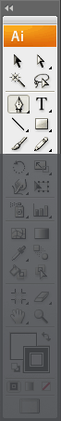
Инструменты выделения
Sеlection Tool (V) (Выделение) – предназначен для выделения, перемещения, масштабирования и поворота объектов. Когда объект выделен, мы видим рамку выделения и её маркеры.
Для выделения и редактирования узлов объекта и его составных частей предназначены два инструмента они расположены правее инструмента Sеlection Tool.

- Direct Sеlection Tool (A) (прямое выделение) – предназначен для выделения и редактирования узлов и сегментов.
- Group Sеlection Tool (Групповое выделение) – предназначен для выделения всего основного объекта. С его помощью можно выделять отдельные объекты в пошаговых переходах и группах.
- Magic Wand Tool (Y) – предназначен для выделения объектов с одинаковой заливкой. Его использование может значительно экономить время, избавить от лишней рутины.
- Lasso Tool (Q) – предназначен для выделения сразу несколько узлов всех объектов,. Он работает так же как инструмент выделения Lasso в Adobe Photoshop.

Инструменты рисования и создания фигур
Основные инструменты рисования размещены в группе Pen.
Pen Tool (P) – предназначен для рисования кривых.
- Add Anchor Point Tool (+) – добавляет узлы в уже существующем контуре.
Anchor Point Tool (-) – можно легко удалять лишние узлы.
- Convert Anchor Point Tool (Shift+C) – предназначен для редактирования изгибов контура.

В векторных редакторах часто приходится работать с текстом. Именно для этих задач предназначена группа инструментов Type.
Type Tool (Текст) – основной инструмент для работы с текстом. С его помощью можно создавать два типа текстовых объектов: простой и фигурный. Чтобы создать блок фигурного текста достаточно лишь выбрать инструмент Type Tool и щёлкнуть в любом месте документа.
Type on a Path Tool – инструмент для расположения текста на кривой.
Текст может иметь также вертикальным. Для этого предназначены инструменты Vertical Type Tool, Vertical Area Type Tool, Vertical Type on a Path Tool.

Для создания дополнительных элементов, основанных на линии существует группа инструментов Line.
- Line Segment Tool (Отрезок линии) – предназначен для рисования прямых линий под разными углами. Он часто бывает необходим при верстке.
Arc Tool (Дуга) – предназначен для создания изогнутых линий.
Для редактирования степени кривизны кривой, её типа (открытая, замкнутая) и др. можно воспользоваться окном настроек кривой. Вызвать это окно можно двойным щелчком мыши на пиктограмме инструмента.

Spiral Tool (Спираль) – инструмент для рисования спирали.
Rectangular Grid Tool (Прямоугольная сетка) – инструмент для рисования различных таблиц и сеток. Вызывая окно настроек двойным щелчком мыши на пиктограмме инструмента можно задать количество столбцов и строчек, размер сетки и другие параметры.
Для создания полярной сетки служит специальный инструмент Polar Grid Tool (Полярная сктка).

Для создания различных геометрических фигур используются инструменты:.
Rectangle Tool (M) – служит для построения прямоугольников.
Rounded Rectangle Tool – для рисования прямоугольников со скруглёнными углами.
- Polygon Tool – предназначен для создания многоугольников.
Star Tool – для создания звезд с различным количеством вершин.
Любители Adobe Photoshop наверняка хорошо знакомы со стандартным эффектом Lens Flare. Его же можно применять и в Adobe Illustrator с помощью инструмента Flare Tool.

При рисовании Вам могут помочь инструменты группы Pencil.
Smooth Tool – для сглаживания линий используют инструмент.
- Erase Tool – применяется для удаления сегментов.

Работая с векторной графикой, часто приходится её поворачивать, масштабировать, переворачивать и производить другие деформации.
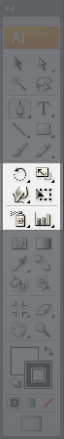
Поворот и отражение.

Эти операции можно выполнять и не прибегая к панели Toolbox, но иногда с её помощью работа может выполняться быстрее.
Rotate Tool (R) (Поворот) – осуществляет поворот. Точный угол поворота можно задать, вызвав окно настроек двойным щелчком мыши на пиктограмме.
Reflect Tool (O) (зеркальное отражение) – осуществляется отражение. В окне параметров можно задать точные значения.
Scale Tool (S) (масштаб) – выполняется Масштабирование.
Shear Tool (наклон) – позволяет выполнять перекос под определённым углом.
- Reshape Tool (перспектива) – позволяет искажать сегмент. Для деформации необходимо выделить не весь объект, а лишь узлы.

Следующая группа инструментов позволяет выполнять уже более сложные изменения формы.
Warp Tool (Shift+R) (деформация) – позволяет деформировать любой участок объекта.
Twirl Tool (воронка) – предназначен для закручивания части объекта.
Pucker Tool (втягивание) – С помощью него можно уменьшить часть объекта. Похожие инструменты встречаются в различных графических программах.
Bloat Tool (раздувание) – выполняет обратную операцию. Он увеличивает часть объекта.
Scallop Tool (зубцы), Crystallize Tool (кристаллизация) и Wrinkle Tool (морщины) выполняют схожие преобразования.
Инструмент Free Transform Tool (E) (свободное трансформирование) по своим функциям мало отличается от обычного и наиболее часто используемого Transformation Tool (V). Разница состоит только в том, что он позволяет производить деформацию над отдельно выделенными узлами.

Группа инструментов, описанная ниже, предназначена для работы с символами.
Symbol Sprayer Tool (Shift+S) (распыление символов) – позволяет «распылять» символы, располагая их в рабочей области документа.
Symbol Shifter Tool (смещение символа) – позволяет располагать символы в определённом направлении.
Symbol Sсruncher Tool (уплотнение) –сближает символы.
Symbol Sizer Tool (размер символа) – позволяет масштабировать символы.
Symbol Spinner Tool (вращение символа) – поворачивает символы.
Используя Symbol Stainer Tool (обесцвечивание символов) – одним движением мыши Вы сможете изменить тон нужных Вам символов.
Symbol Screener Tool (прозрачность символов) – позволяет изменять прозрачность символов.
Symbol Styler Tool (стили символов) – плавно изменяет стиль символов.

В Adobe Illustrator можно создавать даже графики.
Column Graph Tool (J) (вертикальные полосы) – один из инструментов для создания графиков.–
Существует ещё восемь инструментов для создания графиков:
Stacked Column Graph Tool (вертикальный стек), Bar Graph Tool (горизонтальные полосы), Stacked Bar Graph Tool (горизонтальный стек), Line Graph Tool (линейная диаграмма), Area Graph Tool (диаграмма с областями), Scatter Graph Tool (точечная диаграмма), Pie Graph Tool (круговая диаграмма), Radar Graph Tool (радар).
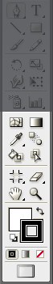
Далее рассмотрим группы инструментов: Gradient mesh, Gradient, Blend, Slice и инструментов обеспечивающих навигацию по рабочему пространству документа.
С помощью инструмента Mesh Tool (U) Вы можете задавать объектам градиентную сетку.
Gradient Tool (G) – используют для задания градиента вручную.
Eyeper Tool (I) – пипетка. Она может брать информацию о заливке и обводке объекта (цвет, непрозрачность, толщину линий, стиль и др.), а также информацию о стиле текста.
Paint Bucket Tool (K) – заливка. Применяет к объекту те же свойства, которые можно копировать с помощью пипетки.
Measure Tool – линейка. Позволяет измерять объекты (размеры по X и Y, длину, угол наклона и координаты точки).

Следующая панель предназначена для выполнения сложных преобразований простыми способами.

Blend Tool (W) (переход) – позволяет создавать пошаговые переходы.

Инструменты Slice (Фрагменты) предназначены для автоматического разрезания исходного изображения при сохранении его для Web.
С помощью инструмента Slice Tool (Shift + K) (Фрагменты) можно создавать линии реза.
Slice ion Tool (выделение фрагмента) – предназначен для редактирования линий среза.

Для разрезания и размыкания контура служат инструменты, описанные ниже.
Scissors Tool (C) – ножницы. Этот инструмент применяется для размыкания контура.
Knife Tool – нож. Полностью оправдывает своё название. С его можно разрезать объекты.
Следующая группа содержит один очень полезный инструмент!
Hand Tool (H) позволяет передвигаться в рабочей области документа. Он заменяет стандартную полосу прокрутки, которая в Adobe Illustrator не эргономична, т.к. часто закрывается палитрами и находится в крайней правой и нижней части.
Page Tool. С помощью этого инструмента можно изменять местоположение печатной области страницы.
Zoom Tool (Z) является альтернативой горячих клавиш «Ctrl» + «+» и «Ctrl» + «-». Позволяет изменять масштаб страницы (хотя это и так, наверное, всем понятно).
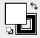 Следующий элемент в панели инструментов Toolbox является одним из важнейших. С его помощью работают с цветом.
Ниже этого элемента расположена группа инструментов, позволяющая изменять тип заливки: Color (<), Gradient (>) и None (/).
Последняя группа инструментов может оказаться очень полезной в работе. Нам всегда будет не хватать рабочего пространства при рисовании. Она предназначена именно для этой цели – для полезного использования всей области экрана. Первая пиктограмма (Standart Screen Mode) возвращает интерфейс программы в стандартный вид; вторая пиктограмма (Full Screen Mode With Menu Bar) задаёт полноэкранный режим (при этом панель меню не исчезает); Full Screen Mode также задаёт полноэкранный режим, но при этом исчезают все панели кроме Toolbox, доступны также палитры.

Составные объекты и контуры. Заливки

Палитра Pathfinder
Палитра Pathfinder (Обработка контуров) (рис. 6.44), которая вызывается на экран одноименной командой меню Window (Окно), предназначена для комбинирования объектов различными способами, зачастую с образованием составных контуров (compound path). Своеобразие сложных контуров состоит в том, что пересекающиеся области двух различных контуров, становятся прозрачными (аналогия с "дырками" от бублика).
Следует учесть, что объектами для палитры Обработка контуров не могут служить результаты работы инструмента Градиентная сетка. Кроме того, предпочтительнее использовать замкнутые контуры без обводок.
Палитра Pathfinder (Обработка контуров) является мощным средством векторного формообразования, что важно для создания довольно сложных форм. В связи с этим можно временно не обращать внимания на параметры заливок и обводок.
При комбинировании контуров с различными цветными заливками, как правило, результирующему объекту присваивается заливка верхнего объекта (об исключениях сообщается особо).
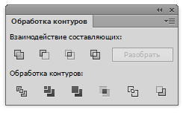
Рис. 6.44. Палитра Pathfinder
Для комбинирования объектов следует разместить и выделить необходимые объекты, а затем нажать одну из кнопок палитры Pathfinder (Обработка контуров). В зависимости от выполняемой операции на экран может быть выведено диалоговое окно, в котором следует ввести требуемые дополнительные данные.
У команд палитры Pathfinder (Обработка контуров) существует несколько общих установок, которые изменяются в диалоговом окне Pathfinder Options (Параметры обработки контуров) (рис. 6.45), которое вызывается командой Pathfinder Options (Параметры обработки контуров) меню палитры.
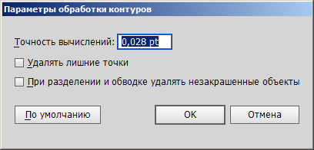
Рис. 6.45. Диалоговое окно Pathfinder Options
В этом диалоговом окне можно задать следующие параметры.
- В поле Precision (Точность вычислений) вводится степень точности, с которой команды палитры Pathfinder (Обработка контуров) выполняет вычисления при комбинировании выделенных объектов. Чем меньшее значение установлено, тем с большей точностью выполняются вычисления, но и тем больше времени требуется для завершения операции. Разумеется, здесь необходим разумный компромисс. По умолчанию принимается значение, равное 0,028 пунктам.
- При установке флажка Remove Redundant Points (Удалять лишние точки) обеспечивается удаление любых опорных точек, которые расположены точно друг над другом и при комбинировании являются излишними.
- При установке флажка Divide and Outline Will Remove Unpainted Artwork (Удалять незакрашенные объекты) удаляются все незаполненные объекты, получаемые в результате выполнения команд Divide (Разделение) и Outline (Обводка).
Для того чтобы повторить последнюю операцию, выполненную с помощью палитры Pathfinder (Обработка контуров), можно воспользоваться командой Repeat (Повторить) меню палитры.

Методы создания сложных контуров
Окончательный вид сложного контура зависит от метода комбинирования. В программе Adobe Illustrator можно создавать следующие типы объектов и контуров.
- Составной объект (compound shape) — это редактируемый объект, который состоит из двух или более объектов, составных контуров, групп, групп превращения (blends), оболочек (envelopes), искривлений (warps) и текстов.
Объекты, входящие в составные объекты, не изменяются и располагают почти полной свободой распоряжения ими, например, остается возможность изменять форму, расположение в вертикальной стопке и местоположение. Открытые контуры, попадающие в состав составного объекта, автоматически замыкаются. В какой-то степени составной объект напоминает группу объектов, в частности для выделения отдельного объекта используются инструменты Direct Selection (Прямое выделение) или Group Selection (Групповое выделение). Для того чтобы изменить положение в вертикальной стопке объектов, следует обратиться к палитре Layers (Слои).
- Сложный контур (compound path) состоит из двух или более простых контуров (если они перекрываются, то образуется пустое пространство, характерный пример – буква "о"). Сложный контур в определенной степени также напоминает группу объектов, в частности для выделения отдельного подконтура или опорной точки используются инструменты Direct Selection (Прямое выделение) или Group Selection (Групповое выделение), но в палитре Layers (Слои) нельзя увидеть отдельные компоненты сложного контура, а также присвоить им различные параметры.
- Простые контуры, которые являются основополагающими в программе векторной графики. Они состоят из одного открытого или закрытого контура, при этом они могут иметь самопересекающиеся области.
Все названные разновидности составных объектов и контуров можно получить с помощью следующих способов:
- выполнить команду Make Compound Shape (Создать составную фигуру) меню палитры Обработка контуров;
- нажать кнопки в полосе Shape Modes (Взаимодействие составляющих) на палитре Обработка контуров;
- выполнить команду Compound Path (Создать – Составной контур – Создать) меню палитры;
- выполнить команду меню Effect | Pathfinder (Эффект – Обработка контуров);
- нажать кнопки в палитре Pathfinders (Обработка контуров).

Кнопка (Соединение) Add to shape area
Кнопка Add to shape area (Соединение) на панели комбинирует выделенные объекты таким образом, что контур результирующего объекта совпадает с общим периметром всех объектов (рис. 6.46).
Если требуется создать составной контур, следует нажать кнопку Expand (Преобразовать). Все объекты и детали, расположенные внутри общего периметра, удаляются, поэтому, если они требуются для дальнейшей работы, следует предварительно создать их копию. Если комбинируемые объекты не имеют пересечений, они все равно объединяются в единый объект с одинаковыми параметрами контура и заливки.
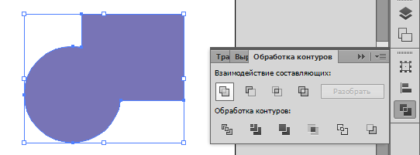
Рис. 6.46. Исходные объекты и результат действия кнопки Соединить
Если требуется таким же образом объединить все контуры, входящие в группу или расположенные на слое (подслое), следует использовать команду Add (Добавить) меню Effect – Pathfinder (Эффект – Обработка контуров). Это же относится и к шрифтовым объектам.

Кнопка (Минус верхний) Subtract from shape area
Кнопка Subtract from shape area (Минус верхний) комбинирует выделенные объекты таким образом, что контур результирующего объекта равняется площади самого нижнего объекта с вырезом площадей объектов, расположенных над ним (рис. 6.48).
Если требуется создать составной контур, следует нажать кнопку Expand (Преобразовать). Все объекты и детали, не попадающие в результирующий контур, удаляются, поэтому, если они требуются для дальнейшей работы, необходимо предварительно их скопировать.
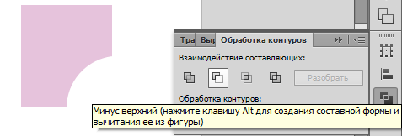
Если требуется таким же образом объединить все контуры, входящие в группу или расположенные на слое (подслое), то следует использовать команду Subtract (Удаление) меню Effect – Pathfinder (Эффект – Обработка контуров). Это же относится и к шрифтовьм объектам.

Кнопка (Пересечение) Intersect shape areas
Кнопка Intersect shape areas (Пересечение) на панели комбинирует выделенные объекты таким образом, что контуром результирующего объекта является область пересечения объектов (рис. 6.49).
Если требуется создать составной контур, то следует нажать кнопку Expand (Преобразовать). Все объекты и детали, не попадающие в результирующий контур, удаляются, поэтому, если они необходимы для дальнейшей работы, следует предварительно создать их копию. Выполнение команды возможно, если объекты "пересекаются".
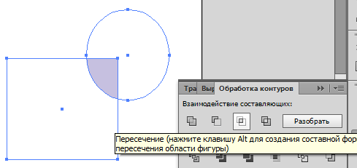
Рис. 6.49 . Исходные объекты и результат действия кнопки Intersect shape areas
Если требуется таким же образом объединить все контуры, входящие в группу или расположенные на слое (подслое), следует использовать команду Intersect (Пересечение) меню Effect – Pathfinder (Эффект – Обработка контуров). Это же относится к шрифтовым объектам.

Кнопка (Исключение) Exclude overlapping shape areas
Кнопка Exclude overlapping shape areas (Исключение) комбинирует выделенные объекты таким образом, что непересекающиеся области входят в результирующий объект, а пересекающиеся — "исключаются", делаются прозрачными (рис. 6.50).
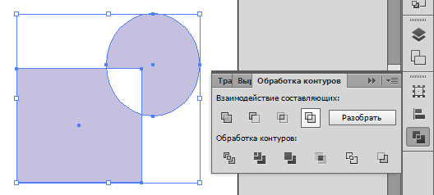
Рис. 6.50. Исходные объекты и результат действия кнопки Exclude overlapping shape areas
Если требуется создать составной контур, необходимо нажать кнопку Expand (Преобразовать). Все объекты и детали, не попадающие в результирующий контур, удаляются, поэтому, если они понадобятся для дальнейшей работы, следует предварительно создать их копию.
Если необходимо таким же образом объединить все контуры, входящие в группу или расположенные на слое (подслое), то следует использовать команду Exclude (Исключение) меню Effect – Pathfinder (Эффект – Обработка контуров). Это же относится и к шрифтовым объектам.

Кнопка (Разделение) Divide
Кнопка Divide (Разделение) на панели выполняет в некотором смысле противоположное действие в сравнении с комбинированием: она разбивает сложный объект на простые объекты (рис. 6.52). Пользователь должен заранее решить, удалять или сохранять объекты без заливки.
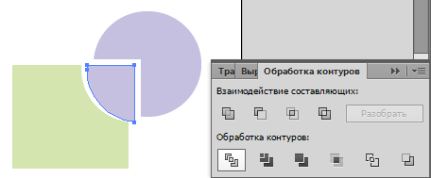
Рис. 6.52 . Исходные объекты и результат действия кнопки Divide ,
полученные объекты разгруппированы и разведены
Для этого предназначен флажок Divide and Outline Will Remove Unpainted Artwork (Удалять незакрашенные объекты) диалогового окна Pathfinder Options (Параметры палитры "Обработка контуров").
После применения кнопки Divide (Разделение) все образуемые объекты остаются в группе, для свободного манипулирования отдельными объектами следует выполнить команду Ungroup (Разгруппировать) меню Object (Объект).
Если необходимо таким же образом объединить все контуры, входящие в группу или расположенные на слое (подслое), следует использовать команду Divide (Разделение) меню Effect – Pathfinder (Эффект – Обработка контуров). Это же относится к шрифтовым объектам.

Кнопка (Обрезка) Trim
Кнопка Trim (Обрезка) комбинирует выделенные объекты таким образом, что удаляет все части объектов, которые являются скрытыми, при этом объекты с одинаковыми заливками не объединяются (рис. 6.53).
Следует иметь в виду, что при этом удаляются параметры обводки.
После применения кнопки Trim (Обрезка) все образуемые объекты остаются в группе, для свободного манипулирования отдельными объектами следует выполнить команду Ungroup (Разгруппировать) меню Object (Объект).
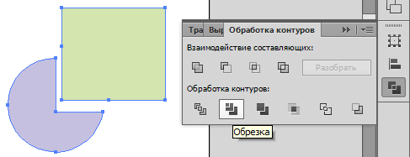
Рис. 6.53. Исходные объекты и результат действия кнопки Trim ,
полученные объекты разгруппированы и разведены
Если необходимо таким же образом объединить все контуры, входящие в группу или расположенные на слое (подслое), следует использовать команду Trim (Обрезка) меню Effect – Pathfinder (Эффект – Обработка контуров). Это же относится и к шрифтовым объектам.

Кнопка (Объединение) Merge
Кнопка Merge (Объединение) комбинирует выделенные объекты таким образом, что удаляет все части объектов, которые являются скрытыми, при этом объекты с одинаковыми заливками объединяются (рис. 6.54).
Следует иметь в виду, что при этом удаляются параметры обводки.
После применения кнопки Merge (Объединение) все образуемые объекты остаются в группе, для свободного манипулирования отдельными объектами следует выполнить команду Ungroup (Разгруппировать) меню Object (Объект).
Если необходимо таким же образом объединить все контуры, входящие в группу или расположенные на слое (подслое), следует использовать команду Merge (Слияние) меню Effect | Pathfinder (Эффект | Обработка контуров). Это же относится и к шрифтовым объектам.
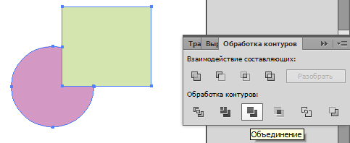
Рис. 6.54. Исходные объекты и результат действия кнопки Merge ,
полученные объекты разгруппированы и разведены

Кнопка (Кадрирование) Crop
Кнопка Crop (Кадрирование) комбинирует выделенные объекты таким образом, что удаляет все части объектов, которые выходят за границы самого верхнего объекта (рис. 6.55). Верхний объект после применения кнопки удаляется, а все образуемые объекты остаются в группе. Для свободного манипулирования отдельными объектами необходимо выполнить команду Ungroup (Разгруппировать) меню Object (Объект).
Следует иметь в виду, что при этом удаляются параметры обводки.
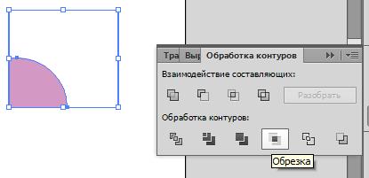
Рис. 6.55. Исходные объекты и результат действия кнопки Crop ,
полученные объекты разгруппированы и разведены
Если необходимо таким же образом объединить все контуры, входящие в группу или расположенные на слое (подслое), следует использовать команду Crop (Кадрирование) меню Effect – Pathfinder (Эффект – Обработка контуров). Это же относится к шрифтовым объектам.

Кнопка (Контур) Outline
Кнопка Outline (Контур) аналогична команде Divide (Разделение), только разбиение происходит не на закрытые объекты, а на открытые контуры – отдельные линии, разбиваемые в точках пересечения (рис. 6.56). Пользователь должен заранее решить, удалять или сохранять объекты без заливки. Для этого предназначен флажок Divide and Outline Will Remove Unpainted Artwork (Удалять незакрашенные объекты) диалогового окна Pathfinder Options (Параметры палитры "Обработка контуров").
После применения кнопки Outline (Контур) все образуемые контуры остаются в группе, для свободного манипулирования отдельными контурами следует выполнить команду Ungroup (Разгруппировать) меню Object (Объект).
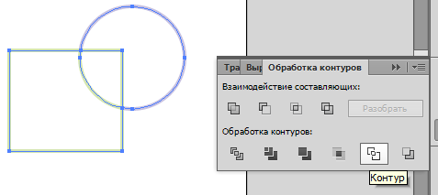
Рис. 6.56. Исходные объекты и результат действия кнопки Outline ,
полученные объекты разгруппированы и разведены.
Если необходимо таким же образом объединить все контуры, входящие в группу или расположенные на слое (подслое), следует использовать команду Outline (Обводка) меню Effect – Pathfinder (Эффект – Обработка контуров). Это же относится и к шрифтовым объектам.

Кнопка (Минус нижний) Minus Back
Кнопка Minus Back комбинирует выделенные объекты таким образом, что результирующим объектом становится самый верхний объект, у которого отсекается область, пересекающаяся со всеми объектами, расположенными ниже (рис. 6.57). Данная кнопка также сохраняет исходную заливку объекта.
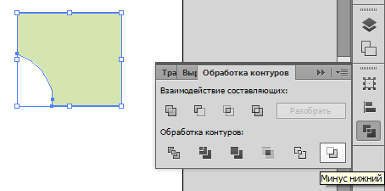
Рис. 6.57. Исходные объекты и результат действия кнопки Minus Back
Если необходимо таким же образом объединить все контуры, входящие в группу или расположенные на слое (подслое), то следует использовать команду Minus Back (Минус нижний) меню Effect – Pathfinder (Эффект – Обработка контуров). Это же относится к шрифтовым объектам.

Команды (Жесткое смещение) Hard Mix и (Не жесткое смещение) Soft Mix
Команды Hard Mix (Жесткое смещение) и Soft Mix (Не жесткое смещение), расположенные в меню Effect – Pathfinder (Эффект – Обработка контуров), предназначены для управления преобразованием цветов у перекрывающихся объектов. Эти кнопки находят свое основное применение при подготовке документа к цветоделению.
Команда Hard Mix (Жесткое смещение) преобразует цвета таким образом, что у перекрывающихся областей образуется цвет, составленный из цветовых компонентов с наибольшими значениями (рис. 6.58).
Например, цвет первого объекта имеет следующие параметры:
С (голубой) – 20%, М (пурпурный) – 66%,
Y (желтый) – 40% и В (черный) – 0%,
а цвет второго объекта такие параметры:
С (голубой) – 40%, М (пурпурный) – 30%,
Y (желтый) – 10% и В (черный) – 10%.
Результирующий цвет, преобразованный кнопкой Hard Mix (Жесткое смещение), получит следующие параметры:
С (голубой) – 40%, М (пурпурный) – 66%,
Y (желтый) – 40% и В (черный) – 10%.
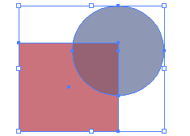
Рис. 6.58 . Исходные объекты и результат действия команды Hard Mix
Команда Soft Mix (Не жесткое смещение) преобразует цвет верхнего объекта в области пересечения с нижележащим объектом в Полупрозрачный (рис. 6.59) в соответствии с установкой в поле Mixing Rate (Прозрачность) диалогового окна Pathfinder Options (Параметры обработки контуров) (рис. 6.60). Диапазон установки — от 1 до 100%.
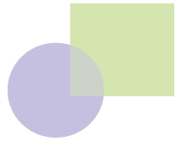
Рис. 6.59. Исходные объекты и результат действия команды Soft Mix
Применение команд Hard Mix (Жесткое смещение) и Soft Mix (Не жесткое смещение) к объектам, у которых используются составные (триадные) и плашечные цвета, а также различные цветовые модели, ведет к преобразованию их в цветовую модель CMYK.
Если команда Soft Mix (Не жесткое смещение) применяется к нескольким объектам, то качество полупрозрачности приобретают все объекты, кроме самого нижнего.
Следует иметь в виду, что использование любой из этих кнопок ведет к удалению параметров обводки, разбиению объектов и их последующей группировке.

Команда Outline Stroke
Команда Outline Stroke (Преобразовать обводку в кривые) меню Object – Path (Объект – Контур) служит для трассировки контура, имеющего толщину, и замены его на замкнутые объекты, в точности повторяющие внешний и внутренний периметры обводки (рис. 6.61).
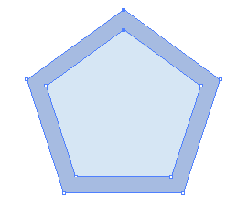
Рис. 6.61. Исходный объект и результат действия команды Outline Stroke

Составные контуры
Составной контур (сложный контур) представляет собой объект, состоящий из нескольких перекрывающих друг друга объектов, скомбинированных в единый контур (в отличие от составных объектов — compound shape).
Команда меню Объект – Составной контур – Создать позволяет создавать сложные контуры, которые в областях перекрытия исходных объектов получают "дырки" (рис. 6.62), примерами таких контуров, в частности, могут служить некоторые буквы — "О" или "В" и многие другие в противоположность буквам, состоящим из одного контура, например "П" или "Г".
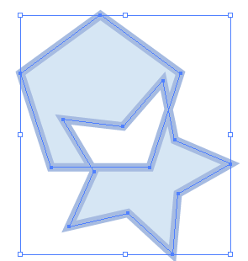
Рис. 6.62 . Исходные объекты и результат действия команды Make
Сложные контуры в определенной степени напоминают сгруппированные объекты, поэтому для выделения простого контура необходимо использовать инструмент Direct Selection (Прямое выделение).
При создании сложных контуров следует учитывать, что сложный контур принимает параметры заливки самого нижнего контура в "стопке" объектов. После разбиения сложного контура на простые исходные параметры заливок не восстанавливаются.
После выполнения команды сложный контур будет состоять из областей, заполненных цветной или декоративной заливкой, и областей, сквозь которые "просвечивают" нижележащие объекты.
В программе Adobe Illustrator приняты два варианта взаимодействия контуров, которые определяются в палитре Attributes (Атрибуты). Палитра выводится на экран одноименной командой меню Window (Окно).
- Вариант Non-Zero Winding Fill Rule (Сплошная заливка областей самопересечения контура), который является традиционным для векторной графики. Если у простого контура, входящего в состав сложного, изменить направление вектора, то он меняет "свой вклад" в изображение на противоположный.
- Вариант Even-Odd Fill Rule (Попеременная заливка областей самопересечения контура) является более предсказуемым: каждая вторая область является прозрачной. При использовании этого варианта направление векторных контуров не играет роли.
При использовании варианта Non-Zero Winding Fill Rule (Заливка по правилу ненулевого направления) становятся доступными две кнопки, изменяющие направление вектора контура, — Reverse Path Direction On (Обратное направление контура) и Reverse Path Direction Off (Прямое направление контура). С их помощью можно изменить направление вектора (рис. 6.63).
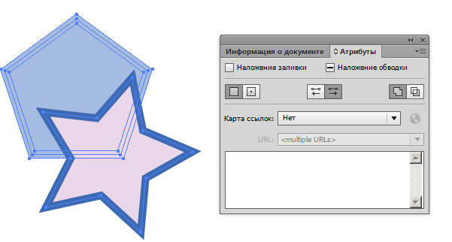
Рис. 6.63. Составной контур, кнопки направления контура в палитре Attributes и результаты действия кнопок

Для этого необходимо выделить требуемый простой контур в составе сложного с помощью инструмента Direct Selection (Прямое выделение).
Разбить выделенный составной (сложный) контур можно с помощью команды меню Объект – Составной контур – Отменить.

Градиентные заливки и декоративные заливки

Инструмент Gradient
Инструмент Gradient (Градиент) (рис. 8.4) позволяет в объекте с растяжкой в интерактивном режиме изменить направление растяжки, переопределить начальную и конечную точки растяжки, а также присвоить параметры одной и той же растяжки одновременно нескольким объектам ("растянуть" ее на множество объектов).
Для того чтобы в интерактивном режиме переопределить направление растяжки, необходимо выделить объект с растяжкой, включить инструмент Gradient (Градиент), подвести курсор к начальной точке растяжки, нажать кнопку мыши, протянуть ее к конечной точке и отпустить кнопку. Таким образом обозначается воображаемая линия, вдоль которой "распространяется" растяжка. При удерживании клавиши <Shift> обеспечивается направление линии, кратное 45 градусам.
Для того чтобы "протянуть" растяжку через несколько объектов, необходимо выделить эти объекты посредством палитр Color (Синтез) или Swatches (Каталог) каждому из них присвоить параметры требуемой растяжки, затем включить инструмент Gradient (Градиент) и с его помощью "протянуть" воображаемую линию через все объекты.
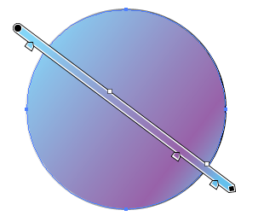
Рис. 8.4. Инструмент Gradient в палитре инструментов и работа с ним

Градиентные сетки
В программе представлена совокупность средств, направленных на преодоление жесткости, присущей векторной графике, а именно:
- инструмент Gradient Mesh (Градиентная сетка);
- команды Create Gradient Mesh (Создать градиентную сетку).
Все перечисленные средства позволяют создать отдельный объект, в котором множество цветов могут переходить друг в друга плавно и в различных направлениях. Это достигается размещением в пределах контура объекта векторной градиентной сетки (mesh), опорные точки которой определяют цветовые переходы (gradient). Каждой ячейке сетки можно присвоить до четырех цветов.
После создания объекта с градиентной сеткой в нем появляются следующие элементы:
- пересекающиеся линии (mesh lines), количество и форма которых определяют перетекание цвета;
- опорные точки сетки (mesh points), отображаемые в форме ромбиков, они имеют способность индивидуально получать цветовые параметры;
- обычные опорные точки, отображаемые в форме квадратиков, которые имеют те же функции, что и в любом векторном объекте;
- пространство между четырьмя опорными точками сетки (mesh patch), которое обладает способностью индивидуально получать цветовые параметры.

Особенности объектов с градиентной сеткой
Объекты с градиентной сеткой можно получать практически из любых контуров и даже из пиксельных изображений, например сканированных или созданных в программе Adobe Photoshop.
Нельзя использовать для этой цели составные контуры (compound paths), текстовые объекты.
При выборе средства создания объекта с градиентной сеткой следует исходить из следующих соображений:
- сложные объекты проще конвертировать командой Create Gradient Mesh (Создать градиентную сетку) меню Object (Объект). Это особенно относится к объектам, в которых требуется создать регулярную сетку;
- простые объекты можно конвертировать как командой Create Gradient Mesh (Создать градиентную сетку), так и с помощью инструмента Gradient Mesh (Градиентная сетка).

Создание градиентной сетки
Для конвертирования простейшего контура с заливкой в объект с градиентной сеткой следует этот контур выделить, включить инструмент Gradient Mesh (Градиентная сетка) и щелкнуть в пределах контура необходимое число раз (рис. 8.5). Это самый экономный способ конвертирования.
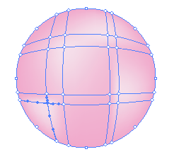
Рис. 8.5. Инструмент Gradient Mesh в палитре инструментов и работа с ним
При работе со сложным объектом стоит предпочесть команду Create Gradient Mesh (Создать градиентную сетку) меню Object (Объект), которая выводит на экран одноименное окно (рис. 8.6).
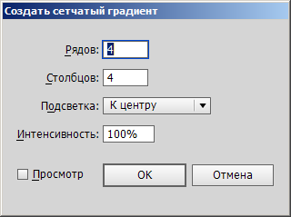
Рис. 8.6 . Диалоговое окно Create Gradient Mesh
В полях Rows (Ряды) и Columns (Колонки) следует ввести значения, определяющие размерность градиентной сетки в диапазоне от 1 до 40.
В раскрывающемся списке Appearance (Подсветка) представлены три варианта направления растяжки (рис. 8.7).
- Вариант Flat (Не применять) сохраняет исходный цвет объекта и не создает растяжки.
- Вариант То Center (К центру) создает растяжку к более светлому в центре объекта.
- Вариант То Edge (К краю) создает растяжку к более светлому по краю объекта.
В поле Highlight (Интенсивность) можно задать уровень осветления цвета объекта в диапазоне от 0% (исходный цвет объекта) до 100% (белый цвет).
С помощью команды Expand (Разобрать) меню Object (Объект) можно конвертировать объект, имеющий цветовую линейную или радиальную растяжку в объект с радиальной сеткой.
Для этого в диалоговом окне Expand (Разобрать) (рис. 8.8), которое вызывается одноименной командой, следует установить переключатель Expand Gradient To (Разобрать градиент в) в положение Gradient Mesh (Градиентная сетка). Результат применения команды Expand (Разобрать) представлен на рис. 8.9.
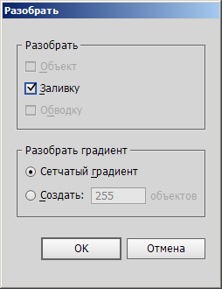
Рис. 8.8. Диалоговое окно Expand
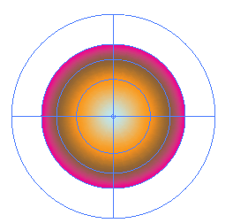
Рис. 8.9. Результат работы команды Expand

Редактирование точек и линий градиентной сетки
После создания объекта с градиентной сеткой в нее можно добавлять и удалять опорные точки и линии.
Для добавления опорных точек сетки с текущим цветом заливки (определяемым индикатором цвета в палитре инструментов) необходимо включить инструмент Gradient Mesh (Градиентная сетка) и щелкнуть курсором в пределах объекта. При этом, если щелчок был выполнен на свободном месте, из созданной точки образуются две линии сетки, а если – на существующей линии, то только одна линия.
Если требуется добавить опорную точку сетки без изменения цвета заливки объекта, при этом необходимо удерживать клавишу <Shift>.
Для удаления опорной точки градиентной сетки и соответствующих ей линий следует удерживать нажатой клавишу <Alt>.
Опорные точки градиентной сетки можно перемещать и тем самым создавать всевозможные градиентные эффекты, поскольку множество точек или вся сетка претерпевают деформацию. При нажатой клавише <Shift> опорная точка градиентной сетки будет перемещаться вдоль соответствующей линии.
Для изменения характера линий, входящих в опорную точку, необходимо последнюю выделить с помощью инструмента Gradient Mesh (Градиентная сетка) и перемещать требуемые управляющие точки (direction points), как и при редактировании обычного объекта. Для перемещения всех четырех управляющих точек необходимо захватить область (ячейку) между этими точками при нажатой клавише <Ctrl> и перетащить.
При сложных построениях градиентной сетки можно использовать все инструменты, предназначенные для работы с векторными контурами, например Direct Selection (Прмое выделение), Convert Direction Point (Преобразовать опорную точку), а также инструменты трансформирования.

Редактирование цветов градиентной сетки
Цвет объекту с градиентной сеткой присваивается с использованием палитр Color (Синтез) и Swatches (Каталог), а также при помощи инструмента Paint Bucket (Заливка).
При окрашивании инструментом Paint Bucket (Заливка) отдельной опорной точки градиентной сетки растяжка распространяется вокруг этой точки. При щелчке на свободной площади ячейки растяжка распространяется на все четыре точки, в которых пересекаются линии, ограничивающие данную площадку.
Следует иметь в виду, что на цвета объекта с градиентной растяжкой можно воздействовать с помощью фильтров меню Filter – Colors (Фильтр – Цвета).

